Pracovní list Topologie počítačové sítě vzor
Josef Novák
Třída V2
Zadání:
Zapojte, nakonfigurujte, zkontrolujte, monitorujte a předveďte síťovou komunikaci na síti dle zadání a realizujte pomocí aktivity v PT:
K úloze vypracujte protokol (jako docx soubor) v následujícím tvaru:
- Titulní list
- Zadání
- Kopie obrazovky z aplikace Packet Tracer (vložit jako obrázek)
- IP adresace
- Použité nástroje pro identifikaci síťové komunikace
- Závěr (hodnocení)
Zkontrolujte, zachytávejte data, segmenty, pakety a zjistěte možné chyby počítačové sítě dle zadání a realizujte pomocí aktivity v PT:
Máte přepínanou síť dle přiloženého schématu viz Obrázek 1. Do sítě je připojen PC s OS Windows a aplikací Wireshark. Na serveru jsou spuštěné základní služby pro klienty - PC.
Adresace: MNGMT – 192.168.1.0/24; GUEST – 192.168.100.0/25. Propoje mezi přepínači jsou řešeny optickými propoji, ostatní metalickým propojem. Hraniční směrovač R1 a směrovač ISP je nastaven. Veřejná přidělená IP adresa směrovači R1 je 100.200.100.2/30. Přístup ke všem aktivním prvkům je řešen pomocí protokolu SSH. Použijte aplikaci Wireshark nebo virtualizační nástroj (PT) pro zachytávání paketů a diagnostické nástroje OS Windows. Zjistěte chyby a navrhněte úpravy k dosažení optimálního provozu a předveďte použité síťové protokoly u jednotlivých služeb na serveru.
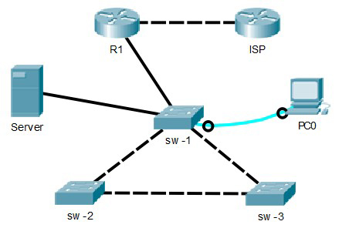
Obrázek 1
Vytvořenou aktivitu v aplikaci Packet Tracer si zálohujte do PC pro další použití.
IP adresace sítě:
ISP:
Veřejná IP adresa: 100.200.100.2
Maska sítě: 255.255.255.252
R1:
Veřejná IP adresa: 100.200.100.1
Maska sítě: 255.255.255.252
MNGMT:
Adresní prostor: 192.168.1.0/24
Maska sítě: 255.255.255.0
Výchozí brána: 192.168.1.1
GUEST:
Adresní prostor: 192.168.100.0/25
Maska sítě: 255.255.255.128
Výchozí brána: 192.168.100.1
SERVER:
IP adresa: 192.168.1.10/24
Maska sítě: 255.255.255.0
Výchozí brána: 192.168.1.1
PC:
IP adresa: 192.168.100.10/25
Maska sítě: 255.255.255.128
Výchozí brána: 192.168.100.1

Použité služby: DHCP, DNS, WWW, FTP, TELNET
Zjištěné a ověřené protokoly: DHCP, DNS, HTTP, HTTPS, FTP, TELNET, POP3, SMTP

Použité nástroje, příkazy a aplikace pro detekci chyb a monitorování a identifikaci síťové komunikace (cmd, ipconfig, ping, arp, net, route, netstat, virtualizační nástroj, aplikace Wireshark atd.)
Pro ověření jsme použili jak simulaci v aplikaci Packet Tracer tak a v aplikaci Wireshark.
Pomocí simulace předvedeme použití TCP/IP modelu při komunikaci PC se serverem.
- PC (webový prohlížeč) – server (služba WWW) – důkaz TCP na portu 80 a IP adresa zdroje a cíle.
- PC (FTP klient) – server (služba FTP) – důkaz TCP, UDP na portech 20 a 21 a IP adresa zdroje a cíle.
- PC (klient DHCP) – server (služba DHCP) – důkaz TCP, UDP na portech 67 a 68 a IP adresa zdroje a cíle.
- PC (klient DNS) – server (služba DNS) – důkaz TCP, UDP na portu 53 a IP adresa zdroje a cíle.
- PC (poštovní klient) – server (poštovní služba) – důkaz TCP na portech 110 a 25 a IP adresa zdroje a cíle.

Obrázky a licence:
- Použitá aktivita je vytvořena autorem materiálu v aplikaci pro virtualizaci počítačových sítí (Packet Tracer od firmy Cisco, který je zdarma).
- Obrázek je kopií obrazovky z aplikace Packet Tracer

Závěr (hodnocení):
Zde žáci doplní vlastní hodnocení (např. s čím měli problémy, co funguje jinak, než si mysleli atd.

